12月理论学习（蔡凤奇）
【论文题目】 | 《核心素养视域下小学数学实验教学的实践路径研究》
【学习摘要】 | 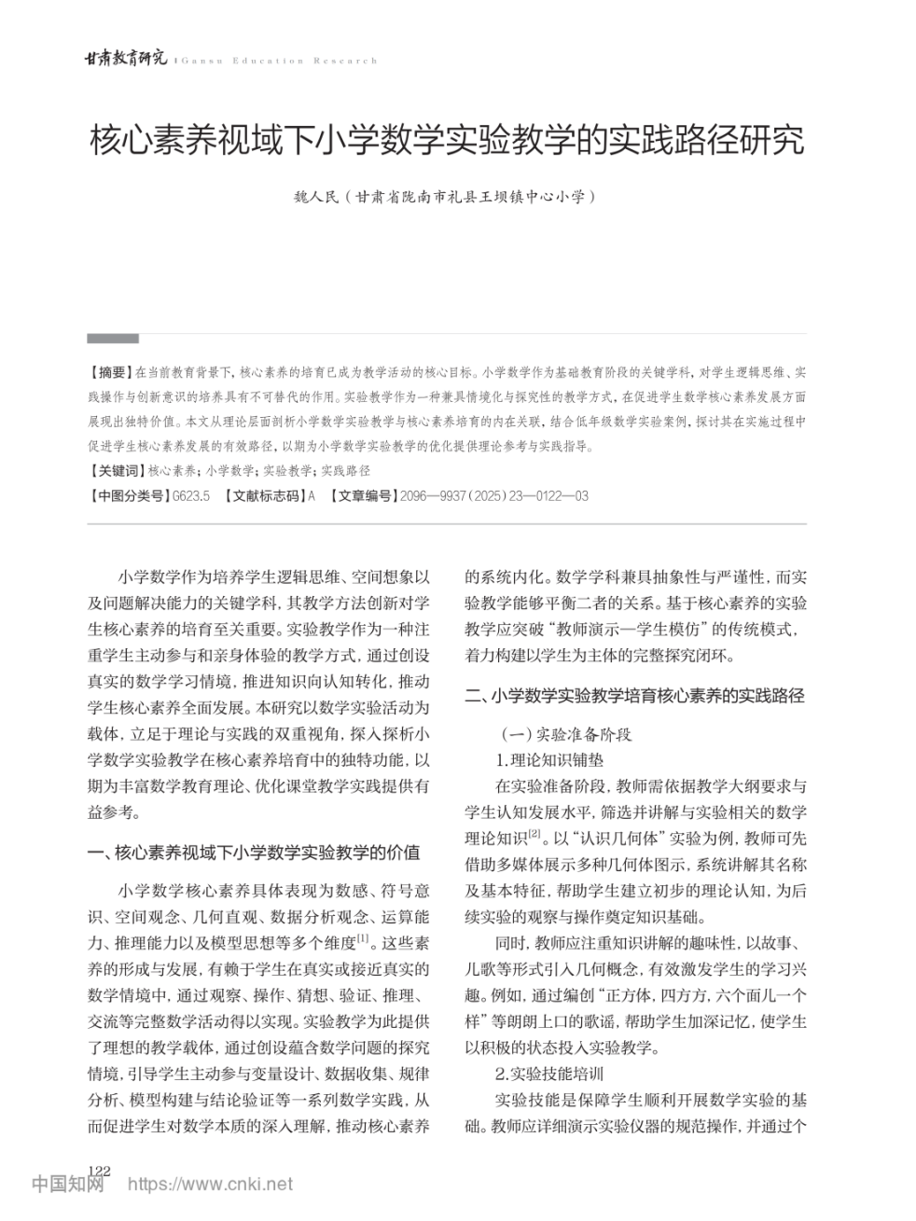
【学习反思】 | 1.理论知识铺垫  在实验准备阶段，教师需依据教学大纲要求与学生认知发展水平，筛选并讲解与实验相关的数学理论知识[2]。以“认识几何体”实验为例，教师可先借助多媒体展示多种几何体图示，系统讲解其名称及基本特征，帮助学生建立初步的理论认知，为后续实验的观察与操作奠定知识基础。  同时，教师应注重知识讲解的趣味性，以故事、儿歌等形式引入几何概念，有效激发学生的学习兴趣。例如，通过编创“正方体，四方方，六个面儿一个样”等朗朗上口的歌谣，帮助学生加深记忆，使学生以积极的状态投入实验教学。  还要加强实验技能培训。实验技能是保障学生顺利开展数学实验的基础。教师应详细演示实验仪器的规范操作，并通过个别指导协助学生完成操作练习，确保每位学生都能熟练掌握。针对低年级学生的认知特点，可采用游戏的方式进行技能训练，如组织“快速找刻度”比赛，使学生在趣味活动中巩固测量工具的使用技巧；还可引入“实验安全微课”，借助动画演示尖锐工具与液体试剂的正确使用方法及应急处理措施，有效培养学生的安全操作意识。  科学合理的分组是保障实验教学有效实施的重要前提。在组内结构方面，应明确设立组长、记录员、操作员及汇报员等角色。组长负责组织讨论与协调进度，记录员承担实验数据与现象的记录任务，操作员执行具体实验步骤，汇报员则归纳并展示小组成果。例如，在“观察物体形状变化”实验中，操作员依据方案调整物体摆放位置，记录员同步记录观察结果，组长全程引导并确保实验按既定步骤推进。此外，应定期轮换角色，使每位学生均能体验不同职能，从而在参与过程中实现综合能力的全面提升。

